V4 Schülerversuch – Auswirkungen von Haushaltssäuren auf Metalle
In diesem Versuch wird die Wirkung von Haushaltssäuren auf Eisenwolle und Kupfer untersucht. Es handelt sich bei diesem Versuch um einen Langzeitversuch, bei dem ab dem zweiten Tag erste Ergebnisse zu beobachten sind.
Besonders zu beachten ist in diesem Zusammenhang, dass die Lösungen sich durch die sich bildenden Metallkomplexe gefärbt werden. Um eine Bildung von Fehlvorstellungen und der Verknüpfung dieser Färbung mit der Färbung der Indikatoren zu verhindern, sollte eine Vergleichsprobe mit Kupfersulfat und Eisennitrat hergestellt werden.
Die Schüler kennen bereits die Auswirkung verschiedener Hausmittel auf Rotkohlsaft und können die jeweilige Färbung des Rotkohlsafts auf die Eigenschaften sauer, neutral oder alkalisch zurückführen. Außerdem wissen sie, dass Säuren Metalle und Marmor angreifen.

Gefahrenstoffe
Eisenwolle |  |  | H: 228 |  |  | P: 370+378b
Kupferdraht |  |  | H: - |  |  | P: -
Kupfer(II)sulfat-Lsg. |  |  | H: 302, 319, 315, 410 |  |  | P: 273, 302+352, 305+351+338
Eisennitrat-Lsg. |  |  | H: 302, 319, 315 |  |  | P: 302+352, 305+351+338
Essigessenz |  |  | H: - |  |  | P: -
Zitronensaft |  |  | H: - |  |  | P: -
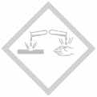 |  | 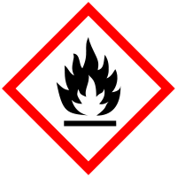
Materialien: Filterpapier, Pinzette, 4 Bechergläser (1x 200 mL, 3x 50 mL)
Chemikalien: Eisenwolle, Kupferdraht, saure Haushaltschemikalien (Zitronensaft, Entkalker, Essig)
Durchführung: In Schnappdeckelgläser wird eine kleine Menge an Eisenwolle oder Kupfer gegeben. In jedes Schnappdeckelglas wird so viel einer sauren Haushaltschemikalie gegeben, dass das Metall vollständig bedeckt ist.
Beobachtung: Nach zwei Tagen ist in allen Gefäßen mit Kupfer eine hellblaue Färbung zu erkennen. In allen Gefäßen mit Eisen eine orange-bräunliche. Die Intensität der Färbung variiert zwischen den einzelnen Schnappdeckelgläsern.
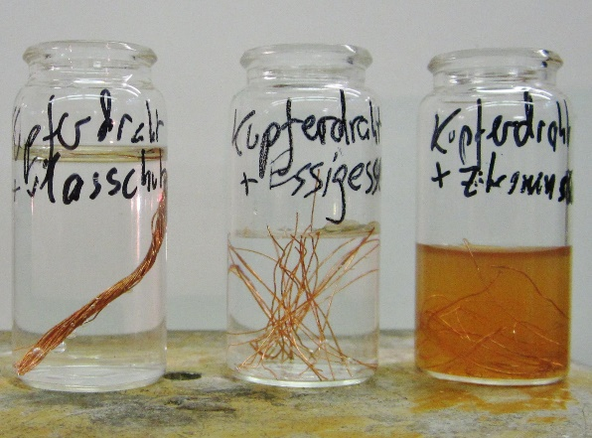
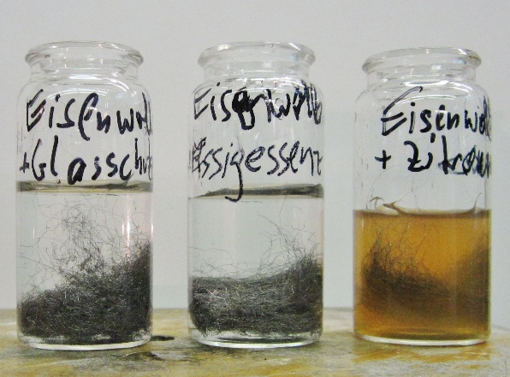
Abb. 1 - Versuchsaufbau mit Kupferdraht (links) und Eisenwolle (rechts). Nach zwei Tagen Farbveränderung in den linken Gefäßen leicht hellblau, in den rechten Gefäßen bräunlich.
Deutung: Die Metalle werden von den Säuren angegriffen und lösen sich in der Säure. Bei einigen Säuren findet dieser Prozess schneller statt, da die Färbungen unterschiedlich stark sind.
Entsorgung: Die Lösungen werden zunächst zusammengegeben und können anschließend über den Abfluss entsorgt werden
Literatur: [1] C. J. Koene, Annalen der Physik und Chemie, Band LXIII, Heft 10, Seite 245-283, 1846, (abgerufen 20.07.2016)

Unterrichtsanschlüsse: Die SuS können in diesem Experiment als Teilexperiment den Säure-Begriff nach Boyle bestätigen. Alkalische Haushaltsmittel können zusätzlich untersucht werden, um eine klare Abgrenzung aufzuzeigen.
In den weiteren Teilversuchen wird die Wirkung von Säuren auf Pflanzenfarbstoffe und kalkhaltige Stoffe untersucht, sodass der Begriff auf jedes Kriterium einzeln untersucht werden kann.

Unterrichtsanschlüsse (bspw. Verwendungsmöglichkeiten in entsprechenden Unterrichtseinheiten), Besonderheiten, (Sicherheits-)Anmerkungen und Alternativen.

